RAPPORTO SULLA COMPETITIVITÀ
DEI SETTORI PRODUTTIVI
Edizione 2022

Il Rapporto sulla competitività dei settori produttivi, giunto alla decima edizione, fornisce un quadro informativo dettagliato e tempestivo sulla struttura, la performance e la dinamica del sistema produttivo italiano. Si tratta di un prodotto digitale composto da un e-book e da un’appendice statistica di indicatori settoriali scaricabili dal sito istituzionale Istat all’indirizzo https://www.istat.it/it/archivio/268378.

L’appendice statistica valorizza l’ampia informazione disponibile sui settori economici. Per ciascun comparto viene offerta una base dati di oltre 70 indicatori, ove possibile in serie storica e con dettagli settoriali, territoriali, dimensionali e per varie tipologie d’impresa. Nel corso degli anni tali database sono stati progressivamente arricchiti con informazioni provenienti dai registri statistici sulle imprese e relative alla forza lavoro interna alle imprese, agli scambi con l’estero, ai gruppi aziendali, alla presenza sul territorio.

Per ogni settore della manifattura e dei servizi sono inoltre disponibili schede di sintesi che riportano i principali indicatori sulla struttura, le strategie e la performance delle imprese. Le informazioni di natura congiunturale presenti nelle schede sono aggiornate in tempo reale e scaricabili dalla pagina web https://www.istat.it/it/competitivita.

Il volume in sintesi
La decima edizione del Rapporto dà conto della fase di ripresa economica del 2021, seguita alla profondissima contrazione dell’attività provocata dalla prima fase pandemica. Sul piano macroeconomico, i dati internazionali relativi al 2021 testimoniano la diffusione e l’intensità della ripresa, con una dinamica di espansione del Pil vigorosa in Cina, Stati Uniti e Area euro. L’andamento in corso d’anno, tuttavia, ha risentito via via dell’emergere di difficoltà legate alle interruzioni nelle catene di fornitura industriali, a ulteriori misure di contenimento sanitario e a una veloce diffusione delle pressioni inflazionistiche generate dalla salita delle quotazioni delle materie prime.
Tra le maggiori economie dell’Area euro, l’entità del recupero del nostro Paese è seconda solo a quella francese e più forte di quelle di Spagna e Germania. Alla fine dell’anno il Pil è quasi tornato al livello dell’ultimo trimestre del 2019, grazie al contributo di consumi e investimenti. La buona performance dell’economia italiana nel 2021 è stata sostenuta dalla dinamica dell’export, superiore a quelle dell’Area dell’euro nel suo insieme e di Germania e Francia, sebbene inferiore alla dinamica della Spagna. Ne è conseguita, in generale, una buona tenuta delle quote di mercato, aumentate nei principali paesi europei.
Nel 2021 il sistema produttivo italiano non sembra aver perso competitività nei confronti dei principali partner europei. Il costo orario del lavoro è aumentato a ritmi moderati, con un andamento più favorevole per l’Italia rispetto a Spagna e, soprattutto, a Francia e Germania. I prezzi alla produzione sono saliti in misura pressoché uniforme. La crescita dei costi si è trasferita solo in parte sull’output, con l’effetto di una diminuzione del mark-up, più accentuata nei servizi, dove le imprese incontrano maggiori difficoltà nel trasferire l’aumento dei costi, vincolate dal più lento recupero della domanda.
Sul mercato del lavoro italiano il recupero è stato solo parziale: la crescita degli occupati interni (che includono i lavoratori in Cig) non ha compensato interamente la caduta del 2020.Tale dinamica ha risentito della flessione dell’occupazione indipendente, che ha proseguito una tendenza in atto dal 2008. La ripresa è avvenuta soprattutto in termini di crescita dell’input orario, in particolare nell’industria in senso stretto; tuttavia, a fine 2021 il monte-ore complessivo rimane ancora inferiore rispetto al 2019.
Segnali positivi sono giunti da altri indicatori quali le posizioni lavorative e i posti di lavoro vacanti segnalati dalle imprese, aumentati sia nell’industria in senso stretto sia nei servizi di mercato. Questi sviluppi sembrano segnalare il possibile accentuarsi di fenomeni di mismatch fra domanda e offerta.
Alla vigilia della crisi internazionale innescata dall’aggressione russa all’Ucraina, le prospettive dell’economia italiana per il 2022 vedevano quindi il prevalere di segnali tipici di una espansione ciclica potenzialmente duratura. Motivi di ottimismo erano legati al ruolo degli investimenti, sia privati sia pubblici (questi ultimi sostenuti dai fondi del Pnrr), all’elevata disponibilità di risparmi nei portafogli delle famiglie, alle indicazioni del commercio con l’estero, nonostante l’emergere già nel corso del 2021 di elementi di incertezza legati a tensioni inflazionistiche e difficoltà nella logistica.
D’altro canto, le spinte sui prezzi hanno trovato ulteriore alimento nei nuovi rincari delle materie prime innescati dal conflitto. Nei prossimi mesi i maggiori rischi per l’evoluzione ciclica sono quindi legati alla risalita dell’inflazione. L’entità del suo impatto su redditi, domanda aggregata e competitività delle imprese dipenderà dall’intensità e dalla tempistica con cui gli impulsi si trasmetteranno ai prezzi finali, in un processo sul quale influirà in maniera cruciale l’eventuale innescarsi di una spirale prezzi-salari.
La ripresa del 2021 ha coinvolto in diversa misura i settori produttivi, risultando più marcata nelle attività che nel 2020 erano state maggiormente colpite dalle restrizioni connesse all’emergenza sanitaria: l’indicatore sintetico di competitività (ISCo) segnala un recupero più accentuato per prodotti petroliferi, tessile e abbigliamento, stampa e un peggioramento di competitività assoluta e relativa per gli autoveicoli e per la riparazione e installazione di macchine e apparecchiature.
Anche nel terziario la performance migliore è emersa nei comparti che avevano subito di più le conseguenze della crisi pandemica, come testimoniato dai marcati aumenti di fatturato della filiera del turismo. L'entità della caduta registrata nel 2020, tuttavia, era stata così ampia che nessuno di questi settori è riuscito a recuperare i livelli pre-crisi.
La dinamica dell’export manifatturiero in valore ha determinato, per la grande maggioranza dei comparti, il superamento dei livelli pre-pandemici, in particolare per metallurgia, chimica, altri mezzi di trasporto, prodotti alimentari. Il recupero non si è invece concretizzato per gli autoveicoli e per la filiera del tessile, abbigliamento e pelli. Questa evoluzione si è riflessa in una modifica, in alcuni casi significativa, del peso relativo sull’export settoriale di sei importanti mercati di destinazione (Germania, Francia, Regno Unito, Stati Uniti, Russia e Cina).
Anche per le importazioni la crescita del 2021 ha portato molti settori a recuperare i valori pre-crisi, con rimbalzi più accentuati nel caso della chimica, della metallurgia e degli apparecchi elettrici.
Le multinazionali ricoprono un ruolo sempre più rilevante nelle dinamiche dell’interscambio e spiegano circa tre quarti dell’export del sistema produttivo. Nel Rapporto si valuta la dinamica del commercio estero nel 2020-2021 delle imprese che nel 2019 (ultimo dato disponibile) appartenevano a gruppi multinazionali: si mostra come, negli anni interessati dalla crisi, il peso di queste unità potrebbe essere ulteriormente aumentato. Ciò assume rilievo alla luce di recenti analisi che hanno evidenziato come la crisi generata dall’emergenza sanitaria abbia avuto un impatto meno accentuato proprio sulle imprese caratterizzate da forme più evolute di internazionalizzazione.
Il ruolo delle multinazionali è rilevante anche in termini di destinazione dei flussi: ad esempio, nel 2019, un quarto circa delle vendite di prodotti manifatturieri in Germania era attivato da controllanti tedesche; un quarto del totale dell’export italiano della metallurgia era destinato in Germania, ma quasi la metà di questo si doveva a imprese a controllo tedesco.
Casi simili, con incidenza a volte maggiore, sono riscontrati per l’export in Germania di pelli, apparecchiature elettriche, alimentari e bevande, così come per le vendite di mezzi di trasporto (esclusi gli autoveicoli) verso gli Stati Uniti, generate per circa la metà da imprese a controllo statunitense. Queste tendenze rappresentano un elemento potenzialmente rilevante nell’analisi dei mercati di sbocco delle nostre esportazioni e, più in generale, nella valutazione dei punti di forza e debolezza della competitività estera dell’Italia: una elevata incidenza di questi flussi può, tra l’altro, determinare una minore efficacia delle politiche nazionali di stimolo all’internazionalizzazione.
Una indagine ad hoc presso il campione di imprese di manifattura e servizi che partecipano alla rilevazione mensile sui climi di fiducia ha permesso di valutare se, e in quale misura, lo shock pandemico abbia ostacolato il funzionamento delle catene internazionali del valore.
Oltre la metà delle unità internazionalizzate ha dichiarato problemi di approvvigionamento e vendita, senza distinzioni di rilievo tra classi dimensionali, ma con una elevata eterogeneità settoriale (la diffusione è maggiore nei settori di apparecchiature elettriche, elettronica, macchinari, gomma e plastica). Per più di un terzo delle imprese, la natura di tali difficoltà è percepita come temporanea, tanto da non richiedere alcuna strategia di reazione; un ulteriore terzo ha invece modificato sia i volumi acquistati sia il numero dei fornitori, in particolare nei settori alimentare, automotive, chimica e farmaceutica.
Tuttavia, tali cambiamenti hanno riguardato in misura molto marginale la composizione geografica sia dell’import sia dell’export. Anche i fenomeni di accorciamento delle catene del valore e di rientro di parte della produzione precedentemente delocalizzata all’estero interessano una quota minoritaria delle unità produttive del nostro Paese.
Dagli investimenti legati al Pnrr ci si attende un importante ruolo di traino della ripresa dei settori produttivi. L’esercizio di simulazione degli effetti degli investimenti che fanno capo al Ministero delle infrastrutture e della mobilità sostenibili (Mims) evidenzia come, dei 38 miliardi di valore aggiunto complessivamente attivato dalle misure considerate, 14,1 miliardi attengano al comparto delle costruzioni, 8,4 agli altri servizi di mercato e 6,2 alla manifattura. Le costruzioni, a loro volta, generano l’ammontare di gran lunga più elevato di valore aggiunto in tutto il sistema, seguiti da quelli in ricerca e sviluppo e in servizi informatici.
Questi tre comparti sono anche quelli nei quali gli investimenti del piano hanno un “rendimento” maggiore: 77 centesimi di valore aggiunto generati da ogni euro investito nelle costruzioni, 88 centesimi per euro investito in ricerca e sviluppo, 79 centesimi per euro investito nell’informatica.
Focalizzandosi su estensione e velocità di trasmissione degli stimoli al sistema economico, si osserva che oltre due terzi degli investimenti sono concentrati nei settori a trasmissione “gerarchica”, caratterizzati da una diffusione estesa ma lenta dello shock. Poco meno del 5% del totale, invece, è destinato a comparti a trasmissione “diffusa”, che diffondono gli impulsi su ampia scala e velocemente.
Circa il 10% degli investimenti qui considerati è rivolto a settori a trasmissione “selettiva”, ovvero veloce ma con estensione limitata. Poco più del 16% dell’intervento, infine, si concentra su attività a trasmissione “debole”, cioè lenta e circoscritta. Su tali basi, il piano di investimenti previsto dal Mims nell’ambito del Pnrr sembra prospettare una propagazione dello stimolo non rapida, ma estesa a gran parte del sistema economico, con possibilità di spillover significativi.
L’analisi microeconomica fa ampio uso delle informazioni raccolte attraverso le tre indagini Istat su “Situazione e prospettive delle imprese nell’emergenza sanitaria COVID-19” (d’ora in avanti indicate come “COVID1”, “COVID2”, “COVID3”), rivolta alle unità produttive con almeno 3 addetti.
Emerge il forte miglioramento del 2021 e la diffusione della ripresa, che tuttavia non esclude il perdurare di situazioni di difficoltà, con quasi un quarto delle imprese che segnalano di avere registrato nella seconda metà dell’anno una riduzione del fatturato superiore al 10% rispetto allo stesso periodo del 2020.
Nella percezione delle imprese, il sostegno all’attività nella prima parte del 2022 sarebbe venuto dalla crescita della domanda interna mentre le misure del Pnrr costituirebbero un elemento rilevante per un insieme minoritario di imprese, con picchi elevati, tuttavia, nei settori più direttamente interessati dagli investimenti. Se da un lato la ripresa ciclica ha determinato, alla fine del 2021, una forte diminuzione della quota di imprese che segnalavano una grave insufficienza della domanda interna e carenze di liquidità, dall’altro sono molto aumentate le criticità relative all’approvvigionamento di materie prime e beni intermedi.
Anche durante la crisi, le imprese con forme più evolute di internazionalizzazione hanno registrato le performance migliori sui mercati esteri: considerando la dinamica dell’export tra il 2019 e il 2021 di quelle che nel 2019 avevano relazioni con l’estero, emerge una flessione delle vendite per le imprese “solo esportatrici” mentre si è registrato un incremento per le “Global” (imprese che esportano in almeno 5 aree extra-europee), le “Two-way traders” (imprese che importano ed esportano) e le multinazionali a controllo italiano ed estero.
La disponibilità di dati rilevati attraverso le indagini COVID in tre distinti momenti del biennio 2020-2021 consente, inoltre, di analizzare in dettaglio i percorsi seguiti dalle imprese per reagire alle conseguenze della crisi.
Si evidenziano tre diversi “sentieri di attraversamento”, ciascuno dei quali caratterizzato da diverse combinazioni di scelte in termini di strategie e di decisioni di investimento. Il primo sentiero (“sofferenza reattiva”) accomuna le imprese (circa un terzo del totale) che sono state colpite duramente dall’emergenza sanitaria ma hanno poi mostrato capacità di elaborare strategie di reazione, inizialmente difensive e poi più espansive. Nella prima fase della crisi queste unità hanno riorganizzato i processi produttivi e rivisto le catene di fornitura, anche riducendo il personale; nel 2021 hanno espresso un più deciso orientamento verso l’innovazione, l’attivazione di relazioni produttive interaziendali, investimenti in tecnologie 4.0 e in capitale umano.
Al secondo sentiero (“resistenza statica”) sono associate le imprese che hanno subito gli effetti della crisi in misura relativamente lieve e, di conseguenza, non hanno attuato specifiche strategie di reazione: un terzo delle imprese che hanno seguito questo sentiero dichiara di non essere stato toccato dalla crisi. Le loro intenzioni di investimento nel corso del 2021 (comunque limitate a un quarto delle unità) sono orientate a spese in tipologie relativamente standardizzate e poco innovative di digitalizzazione e capitale umano.
Il terzo sentiero (“resilienza di successo”) è caratterizzato dalla capacità di reagire in modo tempestivo ed efficace agli effetti negativi della prima fase della crisi, con strategie tendenzialmente espansive: adozione di tecnologie 4.0 per riorganizzare i processi, innovazione di prodotto e miglioramento del capitale umano. Tra queste imprese la quota di chi intendeva investire nel semestre successivo all’indagine è arrivata a coinvolgere, a fine 2021, il 70% del totale.
La crisi ha modificato la composizione delle forme di finanziamento delle imprese. Nella prima fase, il credito bancario, anche per effetto delle misure di sostegno pubblico, ha potuto in larga misura sostituirsi all’autofinanziamento. Successivamente, con il miglioramento del ciclo, si osserva un significativo aumento della quota di imprese che dichiarano di non aver bisogno di alcuno strumento; tra chi vi ha fatto ricorso, l’utilizzo dell’attivo costituisce la scelta privilegiata con maggiore frequenza dalle imprese.
Un esercizio di stima mostra la relazione tra la struttura di finanziamento durante l’emergenza (marzo-novembre 2020) e il grado di solidità percepito dalle imprese per il primo semestre 2022. I risultati confermano un’evidenza già emersa in precedenti occasioni, secondo cui durante la crisi il ricorso a più strumenti di finanziamento sia motivato prevalentemente dalla ricerca di una copertura più vasta possibile nei confronti del rischio operativo generato dalla crisi di liquidità, a differenza di quanto osservato in periodi più “ordinari”, quando tale scelta riflette invece la capacità di gestione finanziaria e l’esigenza di risorse per attuare strategie complesse. Questo tipo di reazione sembra indipendente dai risultati economici precedenti la crisi.
Per quanto riguarda il ruolo della crisi sulla propensione al cambiamento tecnologico delle imprese, tra marzo 2020 e novembre 2021 emerge un lieve calo di interesse verso gli investimenti nella qualità della connessione Internet e nell’adozione di software gestionali; al contrario, si osserva una crescita di attenzione per la sicurezza informatica e per due aree applicative chiave di questi anni: le tecnologie cloud e quelle 4.0, soprattutto per le imprese di media dimensione (50-249 addetti).
Per valutare come questi aspetti possano ripercuotersi sulle prospettive di crescita delle imprese nei prossimi mesi, i risultati di un esercizio di stima mostrano come le tecnologie 4.0 tendano a favorire maggiormente la capacità di crescita delle imprese rispetto a quella di resistere a eventuali shock esogeni.
Le applicazioni cloud e i software gestionali svolgono un ruolo essenziale di supporto alla digitalizzazione, ma risultano poco significativi in termini di probabilità di evoluzione positiva della situazione aziendale quando non sono oggetto di investimenti su base continuativa. Gli investimenti in sicurezza informatica hanno sempre effetti positivi, rappresentando una condizione essenziale per livelli crescenti di digitalizzazione dei processi aziendali. Infine, gli investimenti nella qualità della connessione Internet sono associati a solidità e a crescita di base produttiva solo se elemento costante della strategia aziendale. Se discontinui, appaiono ininfluenti o associati piuttosto a fenomeni di mancato sviluppo dell’impresa.
Infine, un importante aspetto relativo alla eterogeneità della ripresa economica riguarda la sua diffusione a livello territoriale. In tale prospettiva, la specializzazione settoriale dei territori può avere determinato forti effetti sulla loro capacità di recupero.
Tra i comparti industriali che hanno registrato una performance più brillante, la meccanica presenta un’incidenza occupazionale elevata nelle regioni settentrionali (Piemonte, Lombardia, Veneto, Friuli-Venezia-Giulia, Emilia-Romagna); al contrario, le costruzioni assorbono quote di occupazione superiori alla media nazionale in tutte le regioni del Mezzogiorno. Quest’ultima area appare inoltre diffusamente specializzata nelle attività di commercio-ristorazione, nonostante vi siano casi di elevata incidenza occupazionale in questi comparti anche in Liguria, Valle d’Aosta e Provincia autonoma di Bolzano.
Nelle attività di informazione e comunicazione, invece, la specializzazione supera la media nazionale solo in quattro regioni, tre al Nord (Piemonte, Lombardia, Provincia autonoma di Trento) e una al centro (Lazio).
Riguardo ai settori che nel 2021 hanno evidenziato una performance meno positiva, il Centro-sud spicca per una specializzazione tendenzialmente più elevata nelle attività culturali e sportive e in quelle della logistica. Nei servizi legati al turismo la specializzazione ha invece una diffusione su tutto il territorio nazionale.
Un elemento di potenziale svantaggio per le aree meridionali, soprattutto in una prospettiva di lungo periodo, è costituito da una specializzazione in comparti con un contenuto tecnologico e di conoscenza tendenzialmente inferiore a quelli nei quali risultano più specializzate le aree settentrionali.
A fine 2021 la quota di imprese e di addetti “a rischio” si è notevolmente ridotta rispetto a un anno prima anche se in tre regioni - Lazio, Molise e Calabria - oltre un quarto delle imprese è ancora a rischio “alto” o “medio alto”. In tutte le regioni emerge però un generale spostamento verso classi di rischio inferiore. Nei casi in cui il passaggio è stato verso classi di rischio superiori, in larghissima maggioranza si è trattato di spostamenti dalla classe di rischio “basso” a quella “medio-basso”.

CAPITOLO 1. IL QUADRO MACROECONOMICO
- Secondo le più recenti stime del Fondo monetario internazionale nel 2021 il Pil globale è cresciuto del 5,9% (-3,1% nel 2020), con un rallentamento nella parte finale dell’anno dovuto alle crescenti difficoltà di approvvigionamento di input produttivi, alle nuove misure di contenimento della pandemia e all’aumento dei prezzi delle materie prime.
- La fase di ripresa globale è stata caratterizzata da un particolare dinamismo del commercio mondiale: nel 2021 gli scambi di merci in volume sono cresciuti del 10,3%, un valore decisamente superiore a quelli del periodo pre-COVID.
- Il petrolio ha superato i livelli pre-pandemia già nella seconda metà del 2021; in media d’anno il prezzo del Brent è stato pari a 70,8 dollari al barile (64,3 dollari nel 2019 e 42 dollari nel 2020). Nei primi mesi del 2022, le quotazioni hanno registrato picchi superiori a 130 dollari nei primi giorni di marzo, rientrati intorno alla metà del mese.
- La Cina, unico tra i principali paesi a registrare nel 2020 un tasso di crescita positivo del Pil (+2,3%), nel 2021 ha segnato la performance economica migliore a livello internazionale (+8,1%). Il Pil statunitense ha segnato un incremento annuo complessivo del 5,7%.
- L’espansione del Pil dell’Area euro ha decelerato significativamente nel quarto trimestre, portando la crescita media annua al 5,2%. Tra le principali economie europee, solo Francia e Italia hanno mantenuto una dinamica di espansione lungo tutto l’arco dell’anno, e solo la Francia ha recuperato i livelli del Pil del quarto trimestre 2019.
- Con la ripresa del 2021 (+6,6% in media d’anno), il Pil italiano misurato in volume si è sostanzialmente riportato sui livelli di fine 2019: nell’ultimo trimestre il gap è dello 0,3%.
- La ripresa in Italia ha visto un parziale recupero del volume degli investimenti fissi lordi (+11,1% a fine 2021 rispetto al 2019), in forte caduta nel decennio precedente (circa -20% rispetto al 2007; circa +20% in Germania, circa +10% in Francia).
- Nel corso del 2021 la performance delle esportazioni italiane in valore è stata migliore sia di quella dell’Area euro (18,2% contro il 17,1%), sia di quelle di Germania e Francia (rispettivamente +14,1% e +15,9%). Ne è derivata una tenuta delle quote di mercato in valore dell’Italia nei dieci principali mercati di destinazione dell’export (che assorbono oltre il 60% del valore complessivo delle vendite italiane all’estero), con lievi aumenti in Germania, Spagna, Paesi bassi e Cina..
- In termini di valore, la performance dell’export italiano è stata migliore di quella dell’Area euro nei mercati extra-Ue (+16% e +12,6% rispettivamente), di entità simile nel mercato Ue (+20% circa). Se misurate in volume, invece, emerge un’ottima performance delle vendite sui mercati Ue, con un recupero dei livelli pre-crisi per alcune importanti tipologie di prodotti, in particolare le forniture industriali e i beni strumentali.
- Nel 2021 la forte risalita dei prezzi dell’input è stata parzialmente compensata da una lieve flessione del costo del lavoro; la diminuzione dei margini di profitto (-1,2%), più accentuata nel comparto dei servizi, ha rallentato la crescita dei prezzi dell’output (+4,3% in termini di deflatore).
- Il forte aumento dei costi e la ripresa della domanda hanno sospinto verso l’alto i prezzi alla produzione. Nella manifattura la crescita media dei prezzi sul mercato interno italiano (+6,9%) è risultata poco più accentuata che in Germania (+5,8%) e in Francia (+6,3%), ma molto meno marcata rispetto alla Spagna (+10,1%).
- I prezzi praticati sul mercato estero sono invece saliti più in Italia (+4,9%) che in Germania (+4,3%), ma meno che in Francia (+5,0%) e Spagna (+6,7%). Le forti correzioni dei listini non sembrano dunque aver inciso, in questa fase, in misura rilevante sulla competitività dell’Italia nei confronti dei principali partner dell’Area euro.
- Il recupero dell’input di lavoro è avvenuto principalmente tramite una crescita delle ore lavorate pro-capite e solo in parte si è trasformato in aumento delle posizioni lavorative. Il monte-ore complessivo (+8% nel 2021) è tuttavia ancora inferiore del 4,1% rispetto al 2019.
- La ripresa della dinamica occupazionale ha riguardato in modo pressoché esclusivo la componente di lavoro dipendente (+1,6% nel 2021), mentre l’occupazione indipendente si è ridotta del 2,9%, accentuando una tendenza negativa già in atto.
- La positiva dinamica dell’occupazione dipendente trova riscontro da un lato nelle posizioni lavorative del sistema delle imprese, aumentate nel 2021 del 3,2%; dall’altro nell’andamento crescente dei posti di lavoro vacanti segnalati dalle imprese, sia nell’industria in senso stretto (dallo 0,9% della fine 2020 all’1,6% del quarto trimestre 2021), sia nei servizi di mercato (dall’1,0 al 2,0%).
- Nel 2021 è significativamente aumentata la quota di imprese che segnalano difficoltà nel reperimento della manodopera, sia nella manifattura (dall’1,4 al 6,1%), sia nei servizi di mercato (dal 3,2 al 12,8%).
- Nei primi due mesi del 2022, prima quindi dello scoppio del conflitto tra Russia e Ucraina, l’andamento dei climi di fiducia delle imprese è stato ancora favorevole, con indicazioni tipiche di una fase espansiva per quanto riguarda il grado di utilizzo della capacità produttiva, gli ordinativi, gli ostacoli dovuti a carenza di domanda.
- Gli indicatori qualitativi sulla capacità utilizzata, gli ordini e la disponibilità finanziaria lasciavano ipotizzare un’ulteriore espansione degli investimenti; altrettanto positivo era il ruolo di stimolo della domanda estera.
- Il marcato rialzo dell’inflazione (+6,2% a febbraio l’aumento dell’indice armonizzato dei prezzi al consumo) rappresenta il principale fattore di freno: l’entità dell’impatto su redditi e consumi, sulla domanda aggregata e sulla competitività delle imprese dipenderà dall’intensità e dalla tempistica con cui gli impulsi si trasmetteranno sui prezzi finali.

Figura 1.5 - Andamento trimestrale del Pil nei principali Paesi dell’Area euro. Anni 2007-2021
(dati in volume; numeri indice: 2007=100) (a)
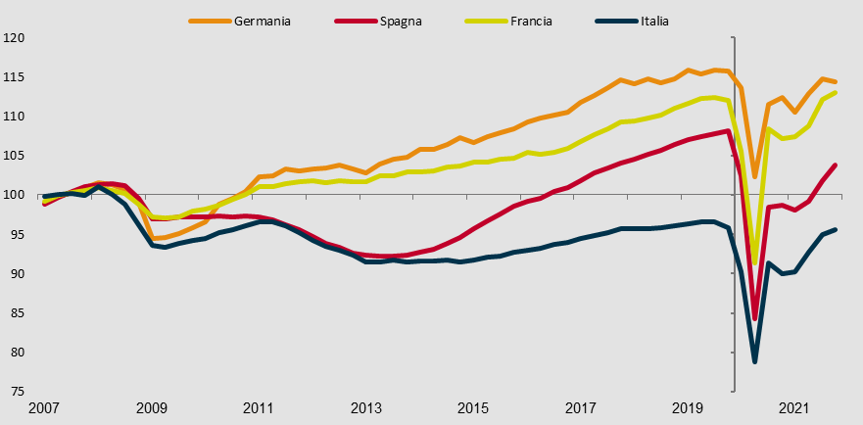
Fonte: Elaborazioni su dati Eurostat, Conti nazionali
(a) Dati trimestrali destagionalizzati. I contributi sono calcolati utilizzando il deflatore del Pil sui dati a prezzi correnti.

Figura 1.6 - Investimenti fissi lordi in volume: andamento 2007-2021 per Paese
(numeri indice: 2007=100)
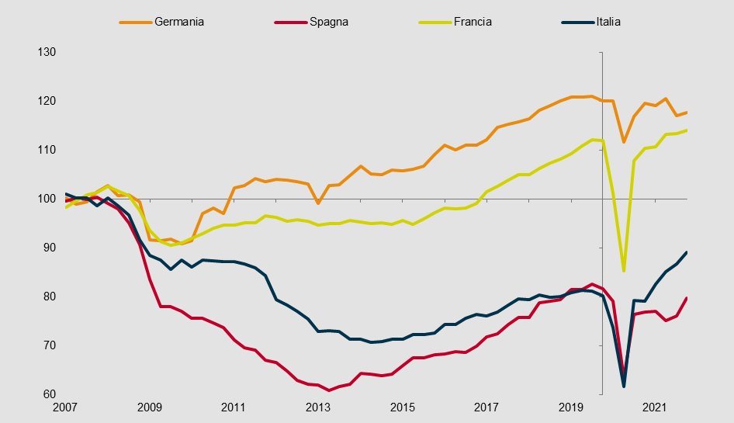
Fonte: Eurostat, Conti nazionali.

Figura 1.9 - Quote di mercato in valore dell’Italia nei primi dieci paesi di destinazione. Anni 2019-2021 (quote calcolate sulle importazioni in euro dei Paesi dichiaranti, valori percentuali)
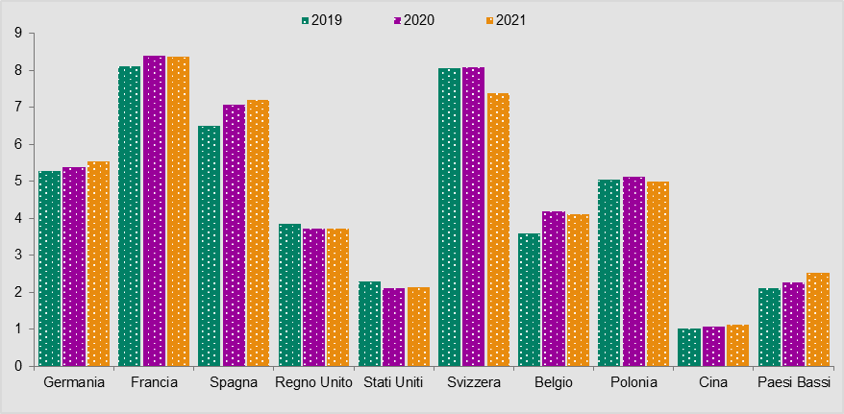
Fonte: Elaborazioni su dati Eurostat e Istituti nazionali di statistica.

CAPITOLO 2. COMPETITIVITÀ E RIPRESA DEI SETTORI PRODUTTIVI

- Nel 2021 il fatturato dell’industria è cresciuto del 22,6% in media annua, recuperando la caduta dell’11,4% registrata nel 2020; la ripresa sul mercato interno (+24,3%) è stata più vivace di quella sui mercati esteri (+19,2%). L’aumento è stato guidato soprattutto dai beni intermedi e strumentali: metallurgia (+59,4%), legno (+34,6%), altre industrie manifatturiere (+30,8%), chimica (+29,9%). Anche i settori più in sofferenza nel 2020 hanno registrato un buon recupero: coke e raffinazione (+38,4%), tessile (+22,2%), abbigliamento (+19,4%) e pelli (+21,9%).
- I recenti rincari dei prodotti energetici si sono trasferiti velocemente sui prezzi dei beni intermedi e, in modo molto più graduale e parziale, su quelli dei beni finali. Gli indici di volume per la manifattura indicano una crescita pari al 15,4% nel 2021 (-7 punti percentuali rispetto a quella in valore).
- In un contesto in cui il clima di fiducia delle imprese manifatturiere aveva raggiunto livelli storicamente elevati, l’andamento dei mercati (inflazione e carenza di materie prime) e gli sviluppi geopolitici internazionali costituiscono fattori di instabilità in grado di compromettere la ripresa: a fine 2021 ha raggiunto un massimo storico (circa 20%) anche la quota di imprese che vedeva in un’insufficienza di impianti e/o materiali un ostacolo alla produzione.
- La versione congiunturale dell’Indicatore Sintetico di Competitività (ISCo) misura il posizionamento di ciascun settore nell’ambito della dinamica della manifattura, prendendo in considerazione tre indicatori elementari: la produzione industriale, il fatturato estero e il grado di utilizzo degli impianti. L’ISCo mostra come la ripresa del 2021 abbia favorito un recupero in comparti molto penalizzati nel corso del 2020: prodotti petroliferi, tessile, abbigliamento. Costantemente sopra la media risulta la competitività congiunturale di metallurgia, alimentari, bevande, chimica, mentre appaiono in relativo rallentamento automotive e mobili, per lo più a causa di vincoli di offerta sui mercati internazionali.
- Nei servizi il fatturato è aumentato del 14,1% nel 2021 (-12,0% nel 2020). La crescita, diffusa in tutti i comparti, è stata maggiore nel commercio all’ingrosso (+14,9%) e nelle attività legate al turismo, particolarmente colpite dalla crisi (+29,5% per le agenzie di viaggio, +13,8% il trasporto aereo, +28,3% l’alloggio e ristorazione). In queste ultime, tuttavia, il fatturato è ancora sotto i livelli pre-pandemia. La ripresa del 2021 ha inoltre favorito l’aumento del fatturato nel comparto dei servizi di supporto alle imprese, in particolare di quelli di ricerca e selezione del personale (+26,8%).
- A differenza di quanto accaduto negli ultimi anni, le spinte inflazionistiche hanno fortemente condizionato la dinamica degli scambi internazionali. Nel 2021 la variazione annuale dell’export in volume è stata inferiore a quella in valore in tutti i settori manifatturieri, in particolare metallurgia (-28 punti percentuali), gomma e plastica (-11,8 p.p.). Il fenomeno è ancora più evidente nei settori a monte delle filiere, quali raffinazione, chimica, metallurgia, dove l’aumento in volume è una frazione molto ridotta di quello in valore.
- La dinamica del 2021 dell’export manifatturiero in valore (+17,5%) ha determinato per la grande maggioranza dei comparti il superamento dei livelli pre-crisi (in particolare per metallurgia, chimica, altri mezzi di trasporto, prodotti alimentari). Il recupero non si è invece concretizzato per gli autoveicoli e per la filiera del tessile, abbigliamento e pelli. Anche per le importazioni, la crescita del 2021 (+20,3%) ha portato molti settori a recuperare i valori pre-crisi, con rimbalzi più accentuati nel caso della chimica, della metallurgia e degli apparecchi elettrici.
- Il peso complessivo sull’export settoriale di sei principali mercati di destinazione (Germania, Francia, Regno Unito, Stati Uniti, Russia e Cina) è diminuito per mezzi di trasporto e prodotti farmaceutici (-9,8 e -7,1 punti percentuali), a causa della caduta delle vendite verso gli Stati Uniti e, per il farmaceutico, verso il Regno Unito.
- Le imprese multinazionali (a controllo italiano ed estero) spiegano oltre il 75% delle esportazioni italiane, condizionandone le destinazioni. Nel 2019 il 26,6% delle vendite complessive di prodotti manifatturieri in Germania è generato da imprese a controllo tedesco. Per la metallurgia tale quota sfiora il 50%, per le pelli è pari al 61,7%, per le apparecchiature elettriche al 35,3%, per gli alimentari al 41,6%, per le bevande è circa un terzo. Le imprese a controllo statunitense generano il 14,1% del totale delle esportazioni di beni manifatturieri negli Stati Uniti (il 47,7% dell’export di mezzi di trasporto), quelle a controllo britannico l’8,9% delle vendite nel Regno Unito, quelle a controllo cinese il 4,9% dell’export in Cina.
- Un’indagine ad hoc svolta presso le imprese manifatturiere a gennaio 2022 mira a cogliere gli effetti della crisi sulle catene del valore. Il 53,3% di chi dichiara di avere esportato nel 2020-2021 ha rilevato problemi di approvvigionamento; la quota è più elevata per apparecchiature elettriche (77,0%), macchinari (67,7%), stampa (67,0%), gomma e plastica (66,3%), mobili (64,8%). Tra le imprese che hanno dichiarato problemi di fornitura, il 37% non ha attuato alcuna strategia di reazione, ritenendo le difficoltà di natura temporanea, mentre tra le imprese che hanno reagito (35%) prevale la modifica dei volumi e dei fornitori (ma non dei Paesi). La quasi totalità (90,2%) delle unità che hanno esportato nel biennio ha mantenuto invariati i Paesi di destinazione.
- I fenomeni di accorciamento delle catene del valore e di rientro della produzione precedentemente delocalizzata all’estero, molto dibattuti negli ultimi anni, riguardano una quota minoritaria di imprese italiane: solo il 12,9% delle unità intervistate nell’indagine ad hoc ha realizzato, nel 2020-2021, almeno parte della propria produzione oltre confine. Il rientro in Italia delle linee di attività estere (reshoring), e il loro spostamento verso paesi più vicini al nostro (nearshoring) hanno riguardato circa i due terzi delle poche imprese (16% del totale) che hanno rilocalizzato la produzione.
- Gli interventi del Pnrr in capo al Ministero delle Infrastrutture e della Mobilità Sostenibili (Mims) ammontano a 59,6 miliardi di euro. Un esercizio di simulazione stima in quasi 38 miliardi l’effetto degli interventi sul valore aggiunto totale del sistema (il 2,4%), con la creazione di oltre 600mila unità di lavoro equivalenti a tempo pieno. Risultano attivati in misura maggiore i comparti di costruzioni (14,1 miliardi, il 21,1% del valore aggiunto del settore), altri servizi di mercato (8,4 miliardi, il 5,3%) e manifattura (6,2 miliardi, 2,3%).
- Tra i diversi interventi previsti dal Piano del Mims, gli investimenti in costruzioni (33,4 miliardi dei 59,6 totali) generano l’ammontare di valore aggiunto di gran lunga più elevato in tutto il sistema (25,8 miliardi), seguiti da quelli in ricerca e sviluppo (4,5 miliardi attivati) e in servizi informatici (2,0 miliardi). Tali comparti sono anche quelli nei quali gli investimenti del piano hanno un “rendimento” maggiore: 77 centesimi di valore aggiunto per ogni euro investito nelle costruzioni, 88 centesimi per euro investito in ricerca e sviluppo, 79 centesimi per euro investito nell’informatica.
- Oltre il 67% degli investimenti del Mims si concentra in settori che propagano lo stimolo al resto dell’economia in misura estesa ma lenta; quasi il 5% è destinato a comparti che trasmettono gli impulsi su ampia scala e velocemente; circa il 10% è rivolto a settori a trasmissione veloce ma con estensione limitata; poco più del 16%, infine, si rivolge ad attività a trasmissione lenta e circoscritta. Si prospetta quindi una generale propagazione dello stimolo non rapida, ma estesa all’interno del sistema economico.
- Un approfondimento sui settori legati al turismo mostra come nel 2021, nonostante un incremento delle presenze negli esercizi ricettivi (+34,4%) e degli arrivi (+32,6%), il numero di presenze totali sia stato ancora inferiore ai livelli pre-pandemia (-36% rispetto al 2019). Le presenze straniere si limitano al 37% del totale, mentre nel 2019 erano la componente maggioritaria.

Figura 2.4 - Presenza di ostacoli alla produzione nelle imprese manifatturiere. Anni 2006-2021
(percentuali di imprese, dati grezzi)
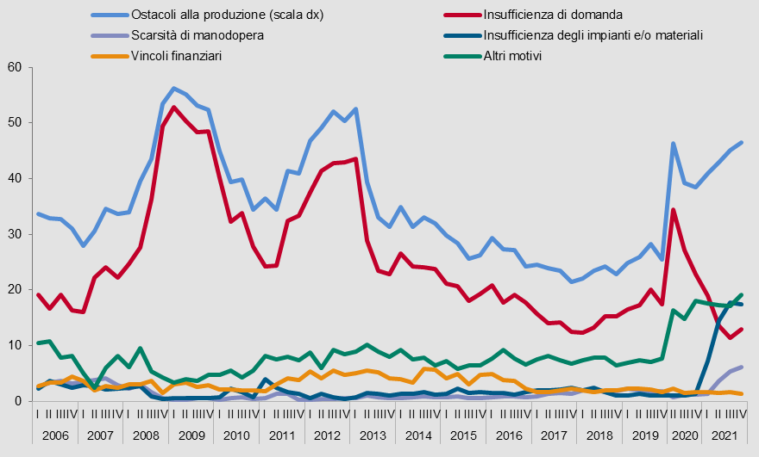
Fonte: Elaborazioni su dati Istat.

Figura 2.5 - Variazioni del fatturato per settore di attività economica e mercato di destinazione, settori manifatturieri. Anno 2021 (dati grezzi, variazioni percentuali) (a)
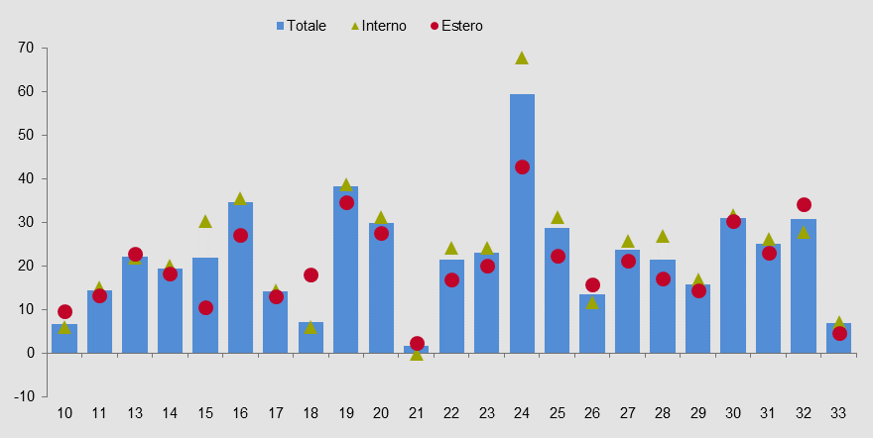
Fonte: Elaborazioni su dati Istat.
(a) 10=Alimentari; 11=Bevande; 13=Tessile; 14=Abbigliamento; 15=Pelle; 16=Legno; 17=Carta; 18=Stampa; 19=Coke e petroliferi; 20=Chimica; 21=Farmaceutica; 22=Gomma e plastica; 23=Minerali non metalliferi; 24=Metallurgia; 25=Prodotti in metallo; 26=Elettronica; 27=Apparecchiature elettriche; 28=Macchinari; 29=Autoveicoli; 30=Altri mezzi di trasporto; 31=Mobili; 32=Altre manifatturiere; 33=Riparazione e manutenzione di macchinari e apparecchiature.

Figura 2.9 - Indice del fatturato dei servizi per sezioni di attività economica (a). Anni 2016-2021 (variazioni annue; dati grezzi; valori percentuali)
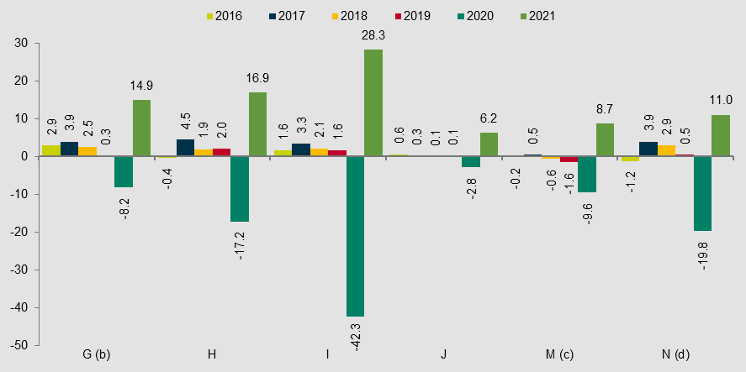
Fonte: Elaborazioni su dati Istat, Indagine trimestrale sul fatturato dei servizi.
(a) G= Commercio all’ingrosso, commercio e riparazione di autoveicoli e motocicli; H= Trasporto e magazzinaggio; I= Attività dei servizi di alloggio e ristorazione;
J= Servizi di informazione e comunicazione; M= Attività professionali, scientifiche e tecniche; N= Agenzie di viaggio, servizi di supporto alle imprese.
(b) Esclusa G47 - Commercio al dettaglio.
(c) Escluse M70.1 Attività di direzione aziendale, M72 Ricerca e sviluppo e M75 Servizi veterinari.
(d) Escluse N77 Attività di noleggio e leasing operativo, N81.1 Servizi integrati di gestione agli edifici e N81.3 Cura e manutenzione del paesaggio.

Figura 2.22 - Quota di imprese internazionalizzate che hanno segnalato problemi di approvvigionamento delle forniture dall’estero. Anni 2020-2021 (valori percentuali e punti percentuali)
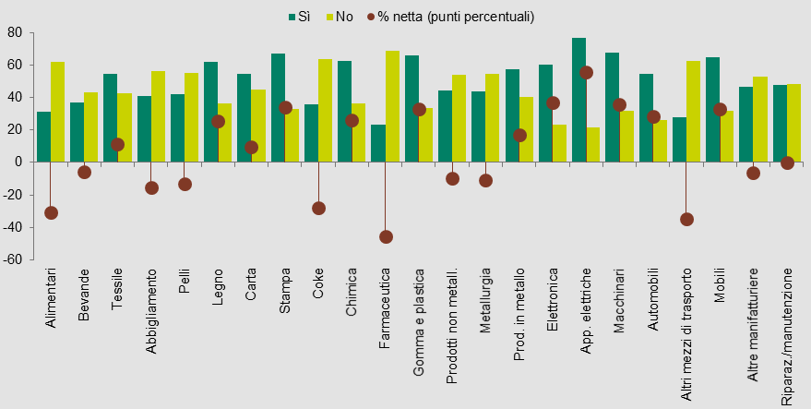
Fonte: Elaborazioni su dati Istat, Modulo ad hoc nell’indagine sulla fiducia delle imprese manifatturiere.

CAPITOLO 3. IL SISTEMA DELLE IMPRESE DOPO L’EMERGENZA SANITARIA

- Secondo l’indagine “COVID3”, svolta a fine 2021, oltre l’80% delle imprese con almeno 3 addetti (75% in quasi tutti i comparti dell’industria, 83% nelle costruzioni) considera la propria operatività solida o parzialmente solida (a fine 2020 circa il 33% si riteneva a rischio chiusura nell’arco di sei mesi). Perdurano però situazioni di difficoltà: quasi il 25% delle imprese segnala di avere registrato, nella seconda metà del 2021, riduzioni di fatturato superiori al 10% rispetto allo stesso periodo dell’anno precedente, in particolare tra le imprese più piccole e in alcuni comparti legati al turismo.
- Tra i fattori ritenuti rilevanti per l’attività nel 2022, oltre il 60% delle imprese con almeno 3 addetti segnala la domanda interna. Le misure del Pnrr sono importanti per poco più del 17%, con incidenze più alte nelle attività culturali e musei (64,0%), informatica (51,1%), ricerca e sviluppo (47,6%) e programmazione e trasmissione (44,9%).
- Tra le imprese che prima della crisi (2019) operavano sui mercati esteri, la dinamica delle esportazioni nel periodo 2019-2021 è stata migliore per chi aveva adottato forme più avanzate di internazionalizzazione: le “Global” (+7,3%), le multinazionali a controllo italiano (+6,6%), le “Two-way traders” (+6,1%). Per i “Solo esportatori” la performance è stata negativa (-5,5%).
- Le imprese hanno attraversato la crisi seguendo tre percorsi differenti. Il 32,9% lo ha fatto in “Sofferenza reattiva” (ha subito effetti immediati, adottando strategie prima difensive, poi espansive); il 49,6% in “Resistenza statica” (moderati effetti negativi e nessuna strategia di reazione); il 17,4% in “Resilienza di successo” (effetti negativi di breve periodo e reazione tempestiva ed efficace).
- Ciascun percorso è caratterizzato da diverse combinazioni di strategie, investimenti e scelte organizzative: le imprese in “Sofferenza reattiva” hanno dapprima riorganizzato le catene di fornitura e diminuito l’occupazione, poi hanno reagito attraverso innovazioni, attivazione di relazioni produttive, ricerca di modelli di tipo Industria 4.0, formazione del personale. Quelle in “Resistenza statica” hanno adottato comportamenti di natura conservativa e difensiva, fortemente inerziali rispetto al business di riferimento e non hanno elaborato specifiche strategie di contrasto agli effetti della pandemia. La “Resilienza di successo” ha implicato un’accelerazione di strategie espansive già presenti nel periodo pre-crisi (tecnologie 4.0, riorganizzazione dei processi, innovazione, investimento in capitale umano).
- A fine 2021 ha previsto di investire con intensità “media” o “alta” quasi il 45% delle imprese in “Sofferenza reattiva” e oltre il 70% di quelle a “Resilienza di successo” (a maggio 2020 rispettivamente il 14,1% e il 44,1%). Il 75% delle imprese a “Resistenza statica” non ha pianificato alcun investimento.
- La prima fase della crisi ha agito da acceleratore degli investimenti in digitalizzazione: nei 6 mesi tra maggio e novembre 2020 è molto aumentata la quota di imprese che hanno adottato tecnologie per la comunicazione interna o per consentire il distanziamento sociale, quali software per video conferenze (dal 29 al 40%), laptop e tablet (dal 24 al 33%), cloud (dal 26 al 33%). Più limitata la diffusione delle tecnologie per il pagamento elettronico (cashless e pagamenti on line) e per la commercializzazione (piattaforme digitali e e-commerce), con minimi aumenti che hanno mantenuto la quota di utilizzo tra l’8 e il 16%.
- Migliora anche il quadro finanziario: tra il 2020 e il 2021 cresce la quota di imprese che dichiarano di non aver bisogno di alcuno strumento per soddisfare il fabbisogno di liquidità (50,2% a fine 2021); diminuisce il ricorso a quasi tutta la tipologia degli strumenti, a eccezione delle attività liquide presenti in bilancio. Una stima mostra che la probabilità di risultare “solidi” è maggiore qualora non siano stati utilizzati canali emergenziali di finanziamento (in quanto ritenuti non necessari) e, in assenza di razionamento, minore per chi ha fatto ricorso a più strumenti per finanziale la liquidità.
- La pandemia ha condizionato gli orientamenti verso gli strumenti digitali, favorendo un lieve calo di interesse verso aree di investimento già esplorate come la qualità della connessione a Internet (da circa il 70% delle imprese di maggio 2020 al 65,0% di novembre 2021) e i software gestionali (dal 58,5 al 55,4%). Allo stesso tempo si osserva una considerevole crescita di attenzione per la sicurezza informatica (dal 31,2 al 55% di imprese) e le tecnologie 4.0 (dal 14,9 al 30,4%) e un aumento di interesse più limitato per quelle cloud (dal 24,0 al 29,7%).
- Un esercizio di stima mostra che le tecnologie 4.0 favoriscono più la capacità di crescita delle imprese che quella di resistere a shock esogeni. Le applicazioni cloud supportano la digitalizzazione, ma solo se vi si investe in via continuativa, al pari dei software gestionali e dei miglioramenti nella qualità di connessione a internet.
- La distribuzione della ripresa economica sul territorio dipende dalle caratteristiche del tessuto produttivo locale. La specializzazione regionale evidenzia una distribuzione eterogenea sul territorio dei settori che hanno registrato le migliori performance di crescita nel 2021: la meccanica impiega relativamente più occupati nelle regioni settentrionali (Piemonte, Lombardia, Veneto, Friuli-Venezia-Giulia, Emilia Romagna), i servizi di informazione e comunicazione in tre regioni del Nord (Piemonte, Lombardia, Provincia autonoma di Trento) e una del Centro (Lazio); le costruzioni in tutte le regioni del Mezzogiorno. Tra i settori con performance meno brillante, nelle attività culturali/sportive e logistica sono specializzate soprattutto le regioni centro-meridionali, mentre la specializzazione nei servizi legati al turismo ha una maggiore diffusione su tutto il territorio nazionale.
- La quota di imprese considerabili a rischio “alto” o “medio-alto” si è notevolmente ridotta tra novembre 2020 e novembre 2021 (da circa il 33% al 20%). Il miglioramento riguarda quasi tutte le regioni: solo in tre (Lazio, Molise e Calabria) tale quota supera il 25%. Inoltre, alla fine del 2021 in tutte le regioni si osserva un generalizzato spostamento verso classi di rischio inferiore. Nei casi in cui il passaggio è stato verso classi di rischio superiori, in larghissima maggioranza (la quasi totalità per Liguria, Basilicata e Provincia autonoma di Trento) si tratta di spostamenti dalla classe di rischio “basso” a quella “medio-basso”.
- Un potenziale svantaggio per le regioni meridionali è costituito dalla scarsa presenza locale di imprese di dimensioni medie e grandi (nel 2019 il 60% degli occupati del Mezzogiorno era impiegato in unità con meno di 10 addetti) e da una maggiore specializzazione in comparti a minore contenuto tecnologico e di conoscenza.

Figura 3.5. Variazione dell’export, per forma di internazionalizzazione. Anni 2019-2021
(valori percentuali) (a)
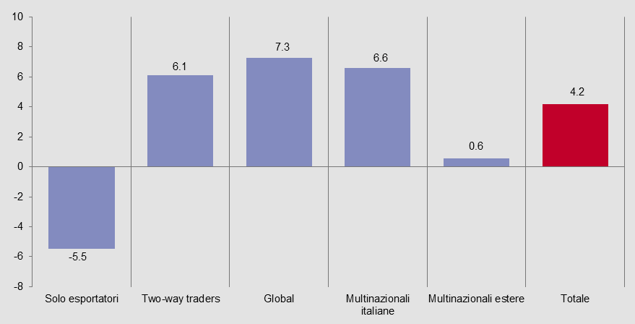
(a) “Solo esportatori”: esportano ma non importano; “Two-way traders”: esportano e importano; “Global”: esportano in almeno 5 aree extra-Ue; “Multinazionali italiane”: imprese appartenenti a gruppi multinazionali a controllo italiano; “Multinazionali estere”: imprese appartenenti a gruppi multinazionali a controllo estero.
Fonte: elaborazioni su dati Istat.

Figura 3.8 - Evoluzione dell’intensità degli investimenti, per sentiero di attraversamento della crisi. Anni 2020-2021 (percentuali di imprese) (a)
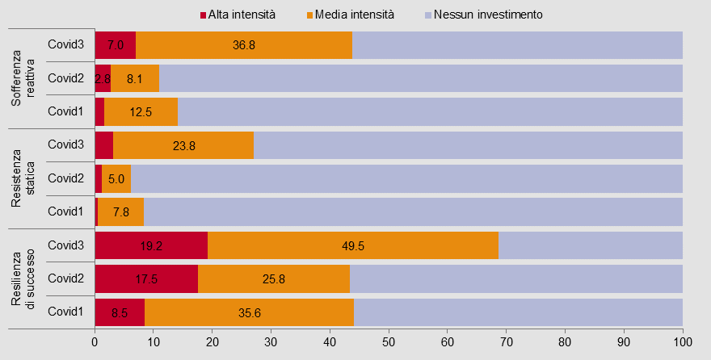
(a) “Sofferenza reattiva”: rilevanti effetti negativi immediati e adozione di strategie di reazione, inizialmente difensive, poi più espansive; “Resistenza statica”: moderati effetti negativi e assenza di strategie di reazione; “Resilienza di successo”: effetti negativi di breve periodo e strategie di reazione tempestive ed efficaci, in grado di portare a una rapida uscita dalla crisi.
Fonte: Elaborazione su dati Istat, indagini COVID1, COVID2, COVID3.

Figura 3.12 - Quota di imprese che hanno dichiarato investimenti in tecnologie digitali e che considerano tali tecnologie molto importanti o cruciali. Anno 2021 (valori percentuali) (a) 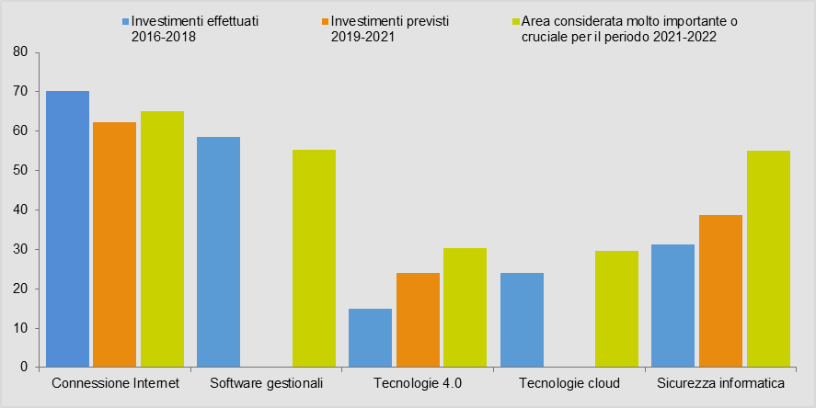
(a) Nella rilevazione CPUE, nel quesito relativo alle tipologie di investimento previste per il 2019-2021 le modalità “software gestionali” e “tecnologie cloud” non erano specificate.
Fonte: Elaborazioni su dati Istat, rilevazioni CPUE e COVID3.

Figura 3.16 - Imprese per classe di rischio e regione - Anni 2020 e 2021 (istogrammi) (Imprese con almeno 3 addetti; valori percentuali)
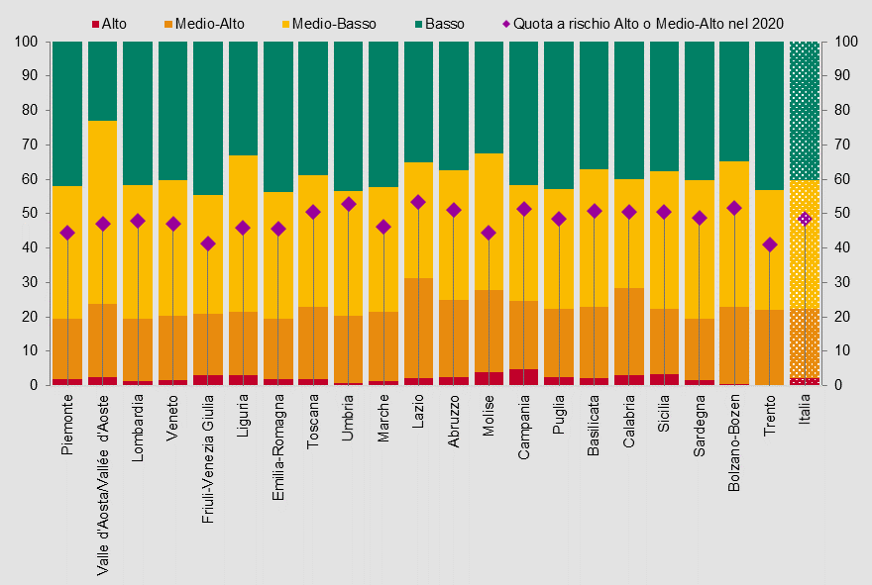
Fonte: Elaborazioni su dati Istat.

